Exoskeleton Weekly Report
Name: 賴宏達、劉智翔、葉亘祐、
曾俊魁、Aaron Wang

1. Project progress | 1. 完成depRL於HPC訓練初步可行走之模型。(總訓練時長40小時)  比較迭代12000000與30000000之差異  正在準備進一步的fine-tuning imitation learning的方法  2. 由於使用SCONE也可以訓練出可行走之模型(雖然迭代時長相對較久)，重新評估HyFyDy之價值。  比較基於opensim creator建模之難度，體現在以下幾點：  - 模型接觸應力  - 模型  3. 已完成文獻閱讀，討論過開發細節，開始重建python環境，以寫新的code：  葉亘祐  曾俊魁  4. 與耀文學長討論4090顯卡所需硬體規格與實驗室現有設備  - 考量需要同時2到4人連線同一台PC，需要較大的RAM以及穩定網速  - SCONE需要i7以上的CPU運算  - RL模型GPU需要特殊電供
2. Future work | 規劃近期目標及分工：  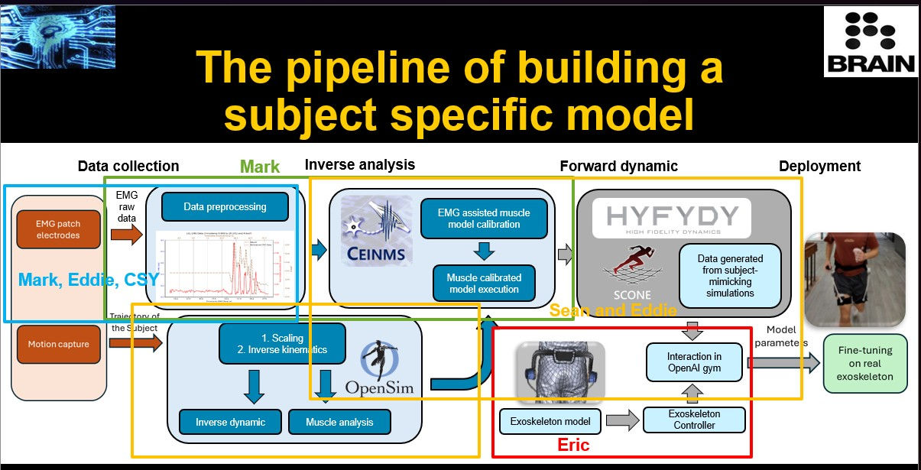  - 賴宏達、劉智翔：設計與運行imitation learning使成為personalized model，進行虛擬外骨骼以及環境物件的HyFyDy建模。  - 葉亘祐：透過CEINMS的輸出量化肌肉疲乏，重新設計level of fatigue。  - 曾俊魁：完成DMP到D4PG多種算法於虛擬環境迭代訓練。  - Aaron Wang：完成智翔提供的ROS, OpenSim CMC Project, NMF muscle synergies, relevant plots based on GLM教材。  長期目標：  - 賴宏達：模型deployment到兩顆KD240組成的外骨骼硬體。  - 劉智翔：建立老年患者之個性化人體模型。  - 葉亘祐：肌肉疲乏量化，建立基於神經肌肉骨骼模型之常模，應適用於多種輸入。  - 曾俊魁：建立具擴展性之通用模型用以預測人體動作。  Aaron Wang：遠距參與外骨骼開發
3. framework for the practical implementation | 資源與文檔整理：

